

Samacharviswa English, Hindi, Gujarati News agency

UDYAM-GJ-01-0352095 (M0) 8128121059 & 9427027256

તા.21-07-2026

ગુજરાતમાં ચોમાસાનો નવો રાઉન્ડ : 125 તાલુકામાં મેઘમહેર, દક્ષિણ ગુજરાત માટે 5 દિવસનું યલો એલર્ટ
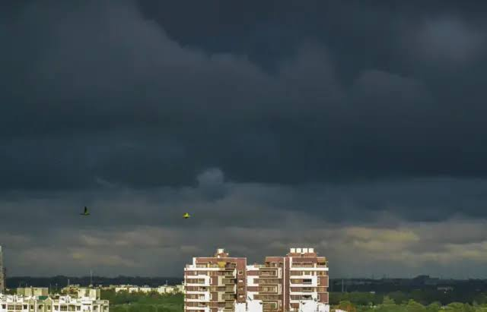
વલસાડના પારડીમાં 4.50 ઈંચ વરસાદ નોંધાયો, રાજ્યમાં અત્યાર સુધી સીઝનનો 27 ટકા વરસાદ; આગામી દિવસોમાં પણ ભારે વરસાદની આગાહી

અમદાવાદ
ગુજરાતમાં ચોમાસાના બીજા તબક્કાની જોરદાર શરૂઆત થઈ છે. સોમવારે રાજ્યના 125 તાલુકાઓમાં નોંધપાત્ર વરસાદ વરસતા અનેક વિસ્તારોમાં વાતાવરણ ખુશનુમા બન્યું હતું. ખાસ કરીને દક્ષિણ ગુજરાતમાં ભારે વરસાદને કારણે નીચાણવાળા વિસ્તારોમાં પાણી ભરાઈ જવાની સ્થિતિ સર્જાઈ હતી. હવામાન વિભાગે આગામી પાંચ દિવસ સુધી દક્ષિણ ગુજરાતના અનેક જિલ્લાઓ માટે યલો એલર્ટ જાહેર કરીને લોકોને સાવચેત રહેવાની સલાહ આપી છે.

દક્ષિણ ગુજરાતમાં ધોધમાર વરસાદ
ચોમાસાના નવા રાઉન્ડમાં સૌથી વધુ અસર દક્ષિણ ગુજરાતમાં જોવા મળી હતી. વલસાડ જિલ્લાના પારડી તાલુકામાં 4.50 ઈંચ વરસાદ નોંધાયો હતો, જેમાં માત્ર બે કલાકમાં જ 3.50 ઈંચ વરસાદ ખાબક્યો હતો. વલસાડ શહેરમાં 4.25 ઈંચ અને નવસારી જિલ્લાના ખેરગામમાં 4 ઈંચ વરસાદ નોંધાતા અનેક માર્ગો પર પાણી ભરાઈ ગયા હતા. ઉપરાંત જલાલપોર, ગણદેવી, ચીખલી, ધરમપુર, ઉમરગામ અને વાપી સહિતના વિસ્તારોમાં પણ 2થી 3.5 ઈંચ સુધી વરસાદ વરસ્યો હતો.

125 તાલુકામાં મેઘમહેર, અનેક વિસ્તારોમાં રાહત
રાજ્યના કુલ 125 તાલુકાઓમાં વરસાદ નોંધાતા ખેડૂતો અને સામાન્ય લોકોમાં ખુશીનો માહોલ જોવા મળ્યો હતો. છેલ્લા કેટલાક દિવસોથી વરસાદની રાહ જોતા વિસ્તારોમાં પણ મેઘરાજાએ એન્ટ્રી કરતાં ખેતીને નવી આશા મળી છે. વરસાદને કારણે તાપમાનમાં પણ ઘટાડો નોંધાયો છે અને ગરમીથી લોકોને રાહત મળી છે.

રાજ્યમાં અત્યાર સુધી 27 ટકા વરસાદ
હવામાન વિભાગના આંકડા મુજબ રાજ્યમાં અત્યાર સુધી સરેરાશ 10 ઈંચ વરસાદ સાથે સીઝનનો કુલ 27 ટકા વરસાદ નોંધાઈ ચૂક્યો છે. પ્રદેશવાર આંકડાઓ પર નજર કરીએ તો દક્ષિણ ગુજરાતમાં સૌથી વધુ 24 ઈંચ વરસાદ સાથે 40 ટકા ચોમાસું પૂર્ણ થયું છે. સૌરાષ્ટ્રમાં 8.85 ઈંચ વરસાદ સાથે 29.56 ટકા વરસાદ નોંધાયો છે. પૂર્વ મધ્ય ગુજરાતમાં 6.15 ઈંચ વરસાદ સાથે 19 ટકા અને ઉત્તર ગુજરાતમાં 4.15 ઈંચ વરસાદ સાથે 14.52 ટકા વરસાદ થયો છે. બીજી તરફ કચ્છમાં માત્ર 0.66 ઈંચ વરસાદ સાથે સીઝનનો 3.42 ટકા વરસાદ જ નોંધાયો છે.

આગામી પાંચ દિવસ રહેશે સાવચેતી જરૂરી
હવામાન વિભાગે દક્ષિણ ગુજરાતના મોટાભાગના જિલ્લાઓમાં આગામી પાંચ દિવસ સુધી યલો એલર્ટ જાહેર કર્યું છે. આ સમયગાળા દરમિયાન કેટલાક વિસ્તારોમાં ભારે વરસાદ પડવાની શક્યતા છે. નીચાણવાળા વિસ્તારોમાં પાણી ભરાવા, નદી-નાળાઓમાં જળસ્તર વધવા તેમજ વાહનવ્યવહાર પર અસર થવાની સંભાવનાને ધ્યાનમાં રાખીને સ્થાનિક તંત્રને પણ સજ્જ રહેવા સૂચના આપવામાં આવી છે.

ખેડૂતો માટે વરસાદ આશીર્વાદ સમાન
ચોમાસાના આ નવા રાઉન્ડથી ખેડૂતોમાં નવી આશા જાગી છે. વરસાદના કારણે ખરીફ પાક માટે અનુકૂળ પરિસ્થિતિ સર્જાઈ છે અને વાવેતરનું કામ પણ વધુ ગતિ પકડશે તેવી શક્યતા વ્યક્ત કરવામાં આવી રહી છે. જો આગામી દિવસોમાં પણ આગાહી મુજબ વરસાદ ચાલુ રહેશે તો કૃષિ ક્ષેત્ર માટે તે ખૂબ જ લાભદાયી સાબિત થઈ શકે છે.

રાહુલ ગાંધીને દિલ્હી પોલીસે ડિટેન કર્યા, PM આવાસ સામેના વિરોધમાં જોડાયા અખિલેશ યાદવ
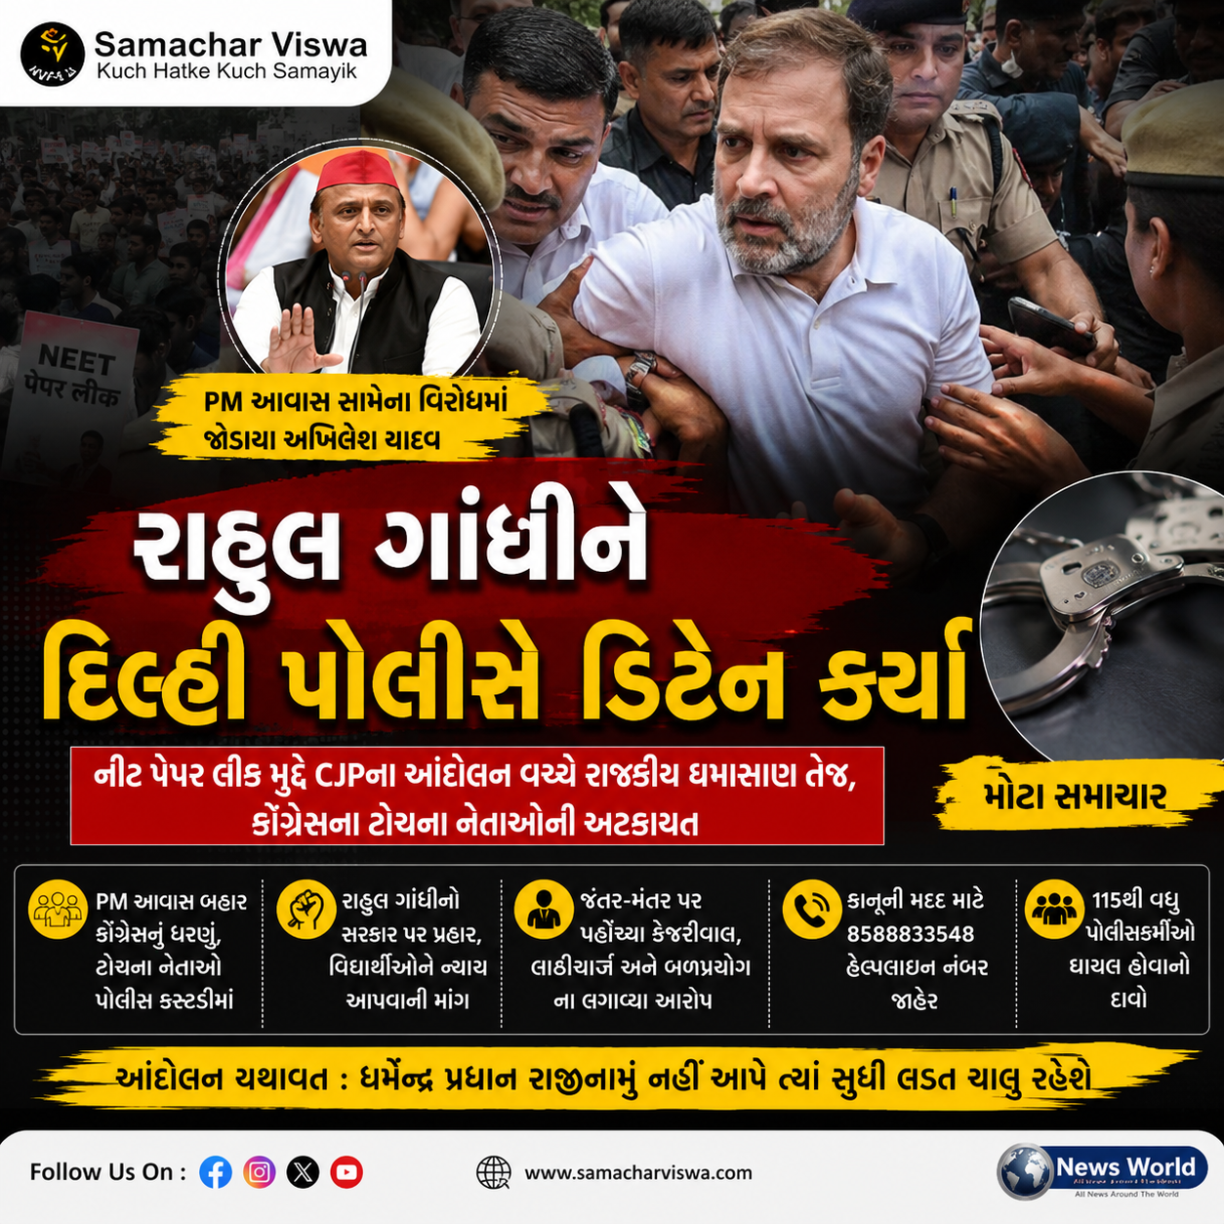
નીટ પેપર લીક મુદ્દે CJPના આંદોલન વચ્ચે રાજકીય ઘમાસાણ તેજ, કોંગ્રેસના ટોચના નેતાઓની અટકાયત
નવી દિલ્હી
નીટ પેપર લીક મુદ્દે ચાલી રહેલા CJP (કોકરોચ જનતા પાર્ટી)ના વિરોધ પ્રદર્શન વચ્ચે દિલ્હીમાં મંગળવારે રાજકીય ગરમાવો ચરમસીમાએ પહોંચ્યો હતો. વડાપ્રધાન આવાસ તરફ કૂચ કરીને વિરોધ પ્રદર્શન કરી રહેલા લોકસભાના વિપક્ષના નેતા રાહુલ ગાંધીને દિલ્હી પોલીસે ડિટેન કર્યા હતા. તેમની સાથે કોંગ્રેસ અધ્યક્ષ મલ્લિકાર્જુન ખડગે, પ્રિયંકા ગાંધી સહિત અનેક કોંગ્રેસ નેતાઓને પણ પોલીસ કસ્ટડીમાં લેવામાં આવ્યા હતા. દરમિયાન સમાજવાદી પાર્ટીના અધ્યક્ષ અખિલેશ યાદવ પણ વિરોધ સ્થળે પહોંચ્યા હતા.

PM આવાસ બહાર કોંગ્રેસના ધરણાં
રાહુલ ગાંધી, મલ્લિકાર્જુન ખડગે, પ્રિયંકા ગાંધી, કે.સી. વેણુગોપાલ, પવન ખેરા સહિતના કોંગ્રેસના નેતાઓએ વડાપ્રધાન અને કેન્દ્રીય શિક્ષણમંત્રી ધર્મેન્દ્ર પ્રધાનના રાજીનામાની માંગ સાથે લોક કલ્યાણ માર્ગ પર વિરોધ નોંધાવ્યો હતો. પોલીસે સુરક્ષાના કારણોસર તમામ નેતાઓને કસ્ટડીમાં લીધા હતા.

રાહુલ ગાંધીનો સરકાર પર પ્રહાર
ડિટેન થતાં પહેલાં રાહુલ ગાંધીએ સોશિયલ મીડિયા પર પોસ્ટ કરીને કહ્યું હતું કે, “વિદ્યાર્થીઓ પર હુમલો એટલે દેશના દરેક પરિવાર પર હુમલો.” તેમણે લોકોને પણ વિરોધ પ્રદર્શનમાં જોડાવા અપીલ કરી હતી.

જંતર-મંતર પર પહોંચ્યા અરવિંદ કેજરીવાલ
દિલ્હીના પૂર્વ મુખ્યમંત્રી અરવિંદ કેજરીવાલ જંતર-મંતર ખાતે ચાલી રહેલા CJPના પ્રદર્શનકારીઓ વચ્ચે પહોંચ્યા હતા. તેમણે આરોપ લગાવ્યો કે પોલીસ દ્વારા લાઠીચાર્જ, ટીયર ગેસ અને બળપ્રયોગ કરવામાં આવ્યો હતો. કેજરીવાલે દાવો કર્યો કે તેઓ સવારે વિવિધ પોલીસ સ્ટેશનોમાં જઈને અત્યાર સુધીમાં 70થી 80 જેટલા અટકાયતમાં લેવાયેલા લોકોને છોડાવવામાં સફળ રહ્યા છે.

કાનૂની મદદ માટે જાહેર કર્યો હેલ્પલાઇન નંબર
કેજરીવાલે પ્રદર્શનકારીઓને કાનૂની સહાય માટે 8588833548 નંબર જાહેર કરતાં જણાવ્યું કે જો કોઈની અટકાયત કરવામાં આવી હોય અથવા કાનૂની મદદની જરૂર હોય તો આ નંબર પર સંપર્ક કરી શકાય છે. તેમણે આંદોલનકારીઓને ડર્યા વગર લડત ચાલુ રાખવાની અપીલ કરી હતી.

JP નડ્ડાએ ઘાયલ પોલીસ અને પ્રદર્શનકારીઓની મુલાકાત લીધી
કેન્દ્રીય મંત્રી જે.પી. નડ્ડાએ અગાઉના દિવસની અથડામણમાં ઘાયલ થયેલા લોકોને મળવા લેડી હાર્ડિંગ મેડિકલ કોલેજની મુલાકાત લીધી હતી. આ ઉપરાંત કેન્દ્રીય મંત્રી જિતેન્દ્ર સિંહ પણ લોક કલ્યાણ માર્ગ પહોંચીને કોંગ્રેસના વિરોધ પ્રદર્શન અંગે રાહુલ ગાંધી સાથે ચર્ચા કરી હતી.

115થી વધુ પોલીસકર્મીઓ ઘાયલ હોવાનો દાવો
એડિશનલ DCP આનંદ કુમાર મિશ્રાએ જણાવ્યું કે સોમવારે થયેલી અથડામણમાં અંદાજે 115થી 120 પોલીસકર્મીઓ ઘાયલ થયા હતા. તેમણે જણાવ્યું કે અનેક વરિષ્ઠ અધિકારીઓને પણ ઈજા પહોંચી છે અને સમગ્ર મામલે FIR નોંધવાની પ્રક્રિયા ચાલી રહી છે. તપાસના આધારે આગળની કાનૂની કાર્યવાહી કરવામાં આવશે.

આંદોલન યથાવત
CJPના પ્રવક્તા આશુતોષ રાંકાએ જણાવ્યું કે જંતર-મંતર પર વિરોધ પ્રદર્શન ચાલુ રહેશે અને ધર્મેન્દ્ર પ્રધાન રાજીનામું નહીં આપે ત્યાં સુધી આંદોલન સમાપ્ત નહીં થાય. તેમણે સરકાર સાથે થયેલી બેઠક નિષ્ફળ રહી હોવાનું પણ જણાવ્યું.

શું ‘સોનું’ શોધવાના ચક્કરમાં ટીમ ઈન્ડિયા ‘હીરો’ ગુમાવી રહી છે? કુલદીપ યાદવની સતત અવગણાથી સવાલો ઉઠ્યા

ઇંગ્લેન્ડ પ્રવાસમાં સતત પ્લેઇંગ ઇલેવનની બહાર રહેલા કુલદીપ યાદવને લઈને ચર્ચા તેજ; માત્ર બેટિંગ ડેપ્થ માટે મેચ વિનિંગ સ્પિનરને અવગણવાનો નિર્ણય કેટલો યોગ્ય?

નવી દિલ્હી
ભારતીય ક્રિકેટ ટીમના સ્ટાર લેગ સ્પિનર કુલદીપ યાદવને ઇંગ્લેન્ડ પ્રવાસ દરમિયાન સતત પ્લેઇંગ ઇલેવનની બહાર રાખવામાં આવતા ક્રિકેટ જગતમાં ચર્ચા તેજ બની છે. ઘણા પૂર્વ ક્રિકેટરો અને નિષ્ણાતોનું માનવું છે કે ટીમ મેનેજમેન્ટ બેટિંગ ડેપ્થ વધારવા માટે કુલદીપ જેવા મેચ વિનિંગ બોલરને અવગણી રહ્યું છે. પૂર્વ ભારતીય ક્રિકેટર મોહમ્મદ કૈફે પણ આ મુદ્દે કડક પ્રતિક્રિયા આપી છે.

ઇંગ્લેન્ડ પ્રવાસમાં સતત અવગણના
ટી20 શ્રેણી દરમિયાન આરામ આપવામાં આવ્યા બાદ કુલદીપ યાદવને વનડે શ્રેણીની ત્રણેય મેચમાં પણ પ્લેઇંગ ઇલેવનમાં સ્થાન મળ્યું નથી. આંતરરાષ્ટ્રીય ક્રિકેટમાં પોતાની ચાઈનામેન સ્પિનથી અનેક વખત ભારતને જીત અપાવનાર બોલર બેન્ચ પર જ બેઠો રહેતા હવે ટીમ મેનેજમેન્ટની વ્યૂહરચના સવાલોના ઘેરામાં આવી ગઈ છે.

બેટિંગ ડેપ્થને વધુ પ્રાથમિકતા
ભારતીય ટીમ મેનેજમેન્ટ હાલમાં બોલિંગ કરતાં બેટિંગમાં ઊંડાણને વધુ મહત્વ આપી રહ્યું હોવાનું જોવા મળી રહ્યું છે. આ કારણે અક્ષર પટેલ અને વોશિંગ્ટન સુંદર જેવા ઓલરાઉન્ડરોને સતત તક આપવામાં આવી રહી છે. બંને ખેલાડીઓએ પોતાના પ્રદર્શનથી ટીમમાં સ્થાન યોગ્ય ઠેરવ્યું છે, પરંતુ તેની અસર કુલદીપ યાદવ પર પડી રહી છે. કુલદીપ મુખ્યત્વે વિશેષજ્ઞ સ્પિનર હોવાથી તેઓ નીચલા ક્રમે ઝડપી બેટિંગ કરી શકતા નથી, જે તેમના માટે નુકસાનકારક સાબિત થઈ રહ્યું છે.

મોહમ્મદ કૈફે વ્યક્ત કરી નારાજગી
પૂર્વ ભારતીય ક્રિકેટર મોહમ્મદ કૈફે કુલદીપને સતત બહાર રાખવાના નિર્ણય પર ખુલ્લેઆમ અસંતોષ વ્યક્ત કર્યો છે. લોર્ડ્સ ખાતે રમાયેલી ત્રીજી વનડેમાં પણ કુલદીપને તક ન મળતા તેમણે સોશિયલ મીડિયા પ્લેટફોર્મ ‘એક્સ’ પર પ્રતિક્રિયા આપી હતી. કૈફનું કહેવું છે કે જો ટીમ મેનેજમેન્ટ કુલદીપને સતત અવગણતું રહેશે તો આ પ્રતિભાશાળી સ્પિનરે પોતાના આંતરરાષ્ટ્રીય ભવિષ્ય અંગે ગંભીરતાથી વિચારવું પડશે.

આંકડા કહે છે કુલદીપનું મહત્વ
કુલદીપ યાદવના આંતરરાષ્ટ્રીય ક્રિકેટના આંકડા તેમની પ્રતિભાની સાબિતી આપે છે. તેમણે ભારત માટે રમેલી 18 ટેસ્ટ મેચમાં 22.4ની સરેરાશથી 79 વિકેટ ઝડપી છે, જેમાં 40 રનમાં 5 વિકેટ તેમનું શ્રેષ્ઠ પ્રદર્શન છે. વનડે ક્રિકેટમાં 121 મેચમાં 194 વિકેટ તેમના નામે છે, જ્યારે 25 રનમાં 6 વિકેટ તેમનો સર્વશ્રેષ્ઠ બોલિંગ સ્પેલ રહ્યો છે. ટી20 આંતરરાષ્ટ્રીય ક્રિકેટમાં પણ તેમણે 54 મેચમાં 95 વિકેટ ઝડપી છે, જે તેમની સતત અસરકારક બોલિંગ દર્શાવે છે.

ટીમ મેનેજમેન્ટ માટે મોટો વિચારવા યોગ્ય વિષય
ક્રિકેટ નિષ્ણાતોનું માનવું છે કે સંતુલિત ટીમ બનાવવાની પ્રક્રિયામાં બેટિંગ ડેપ્થ મહત્વપૂર્ણ છે, પરંતુ મેચ જીતાડવાની ક્ષમતા ધરાવતા વિશેષજ્ઞ બોલરોને લાંબા સમય સુધી બહાર રાખવાથી ટીમને ભવિષ્યમાં નુકસાન થઈ શકે છે. કુલદીપ યાદવ જેવા અનુભવી સ્પિનરને સતત અવગણવાનો નિર્ણય આગામી મહત્વપૂર્ણ ટૂર્નામેન્ટ પહેલાં ટીમ માટે ચર્ચાનો વિષય બની રહ્યો છે.

ભારતની આર્થિક વૃદ્ધિ સામે બે મોટા જોખમો: IMFની ચેતવણી
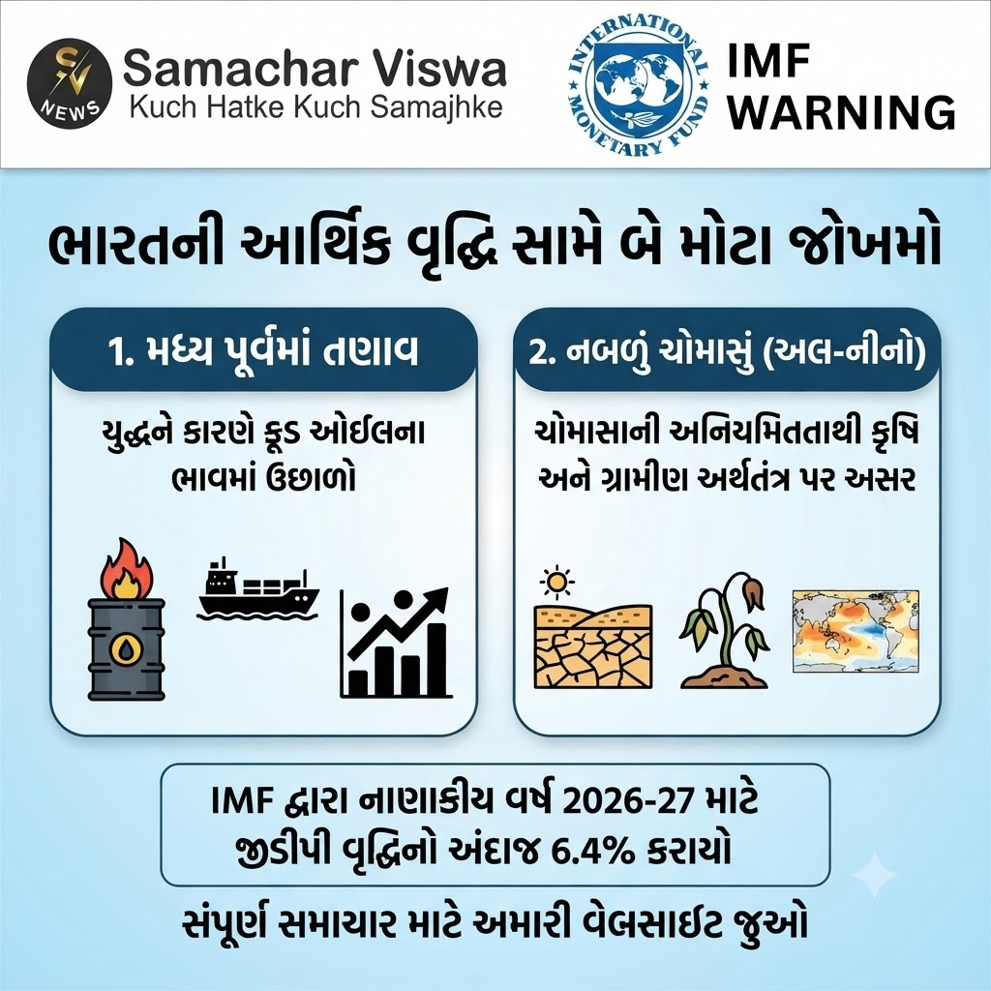
નવી દિલ્હી
આંતરરાષ્ટ્રીય મુદ્રાકોષ (IMF) દ્વારા ભારતની અર્થવ્યવસ્થાને લઈને એક મહત્વપૂર્ણ નિવેદન સામે આવ્યું છે. IMFના એક વરિષ્ઠ અધિકારીએ જણાવ્યું છે કે નાણાકીય વર્ષ 2026-27 દરમિયાન ભારતની જીડીપી (GDP) ગ્રોથ માટે મધ્ય પૂર્વ (મિડલ ઇસ્ટ) માં વધતો તણાવ અને અલ-નીનોની અસરથી નબળો પડેલો ચોમાસો સૌથી મોટા જોખમ સમાન છે. આ વૈશ્વિક અને કુદરતી પરિબળો દેશના આર્થિક વિકાસની ગતિને પ્રભાવિત કરી શકે છે.

ઊર્જા સુરક્ષા અને ક્રૂડ ઓઈલની અસ્થિરતા
ભારત એશિયાની ત્રીજી સૌથી મોટી અર્થવ્યવસ્થા છે, પરંતુ તેની ઉર્જા જરૂરિયાતો મોટે ભાગે આયાત પર નિર્ભર છે.
- ભારત તેની કુલ તેલની જરૂરિયાતના આશરે 80% જેટલો ભાગ વિદેશથી આયાત કરે છે.
- પશ્ચિમ એશિયામાં ચાલી રહેલા સંઘર્ષ અને યુદ્ધના માહોલના કારણે વૈશ્વિક સ્તરે ક્રૂડ ઓઈલના ભાવમાં મોટો ઉછાળો જોવા મળી રહ્યો છે.
- હોર્મુઝ સ્ટ્રેટમાં અવરોધની આશંકાને પગલે ક્રૂડ ઓઈલના ભાવ 90 ડૉલર પ્રતિ બેરલની સપાટી વટાવી ચૂક્યા છે.
- આ પ્રકારના ‘એનર્જી શૉક’ના કારણે ભારતમાં મોંઘવારી વધવાની શક્યતા છે અને તેની સીધી અસર આર્થિક વૃદ્ધિ દર પર પડી શકે છે.

જીડીપી ગ્રોથ અનુમાનમાં ફેરફાર
આ પરિસ્થિતિઓને ધ્યાનમાં રાખીને, આંતરરાષ્ટ્રીય મુદ્રાકોષે તાજેતરમાં જ ભારતની જીડીપી વૃદ્ધિ દરના અનુમાનમાં ફેરફાર કર્યો છે:
- નાણાકીય વર્ષ 2026-27: IMFએ ભારતની GDP ગ્રોથનો અંદાજ 10 બેસિસ પોઈન્ટ ઘટાડીને 6.4% કરી દીધો છે.
- નાણાકીય વર્ષ 2027-28: બીજી બાજુ, આ સમયગાળા માટે અંદાજ 20 બેસિસ પોઈન્ટ વધારીને 6.7% કરવામાં આવ્યો છે.

નબળા ચોમાસાનું સંકટ અને અલ-નીનોની અસર
યુદ્ધની સ્થિતિ ઉપરાંત, કુદરતી પરિબળો પણ ચિંતાનો વિષય છે. ભારત અને ભૂટાન માટે IMFના સિનિયર રેસિડેન્ટ રિપ્રેઝન્ટેટીવ અનિલ સાલ્ગાડોના જણાવ્યા અનુસાર, ચાલુ વર્ષ અલ-નીનોનું વર્ષ છે, જેના કારણે ચોમાસાની અનિયમિતતા વધી શકે છે.
- શરૂઆતમાં ચોમાસામાં વિલંબ જોવા મળ્યો હતો અને જો કે જુલાઈ મહિનામાં સ્થિતિમાં થોડો સુધારો થયો છે, પરંતુ આગામી દિવસોમાં પાકની વાવણી અને ગ્રામીણ અર્થવ્યવસ્થા પર તેની કેવી અસર પડે છે તે જોવું રહ્યું.
- IMFના વર્તમાન આંકડાઓમાં નબળા ચોમાસાની નકારાત્મક અસરોને સંપૂર્ણપણે સમાવિષ્ટ કરવામાં આવી નથી.

ભારત સરકાર દ્વારા ડેટા સુધારણાના પગલાં
અગાઉ આંકડાકીય પદ્ધતિઓમાં રહેલી ખામીઓને કારણે IMF દ્વારા ભારતના રાષ્ટ્રીય હિસાબોને ‘C’ રેટિંગ આપવામાં આવ્યું હતું. આ ખામીઓને દૂર કરવા માટે ભારત સરકારે અનેક સકારાત્મક પગલાં લીધાં છે:
- બેઝ યર બદલીને 2022-23 કરવામાં આવ્યું છે.
- આઈટમ-લેવલ ડિફ્લેટરનો दायરો વધારવામાં આવ્યો છે.
- મેન્યુફેક્ચરિંગ સેક્ટર માટે ‘ડબલ ડિફ્લેશન’ પદ્ધતિ લાગુ કરવામાં આવી છે.
- વહીવટી અને ડિજિટલ ડેટા પ્રણાલીને વધુ મજબૂત બનાવવામાં આવી છે.
IMF વર્ષ 2026ના અંત સુધીમાં ભારતની નેશનલ એકાઉન્ટ્સ સિસ્ટમની ગુણવત્તાનું પુનઃ મૂલ્યાંકન કરશે તેવી અપેક્ષા છે.

‘દેશમાં એક પ્રકારે માર્શલ લૉ..’: વિપક્ષના નિશાને ગૃહમંત્રી, લેફ્ટની માંગ – સંસદમાં અમિત શાહ નિવેદન આપે
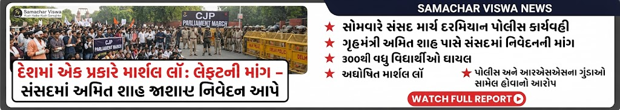
કોકરોચ જનતા પાર્ટી (સીજેપી) ના સંસદ માર્ચ દરમિયાન થયેલી પોલીસ કાર્યવાહીને લઈને લેફ્ટ સાંસદોએ ગૃહમંત્રી અમિત શાહ પાસે સંસદમાં નિવેદન આપવાની માંગ કરી છે
નવી દિલ્હી:
પ્રદર્શન કરી રહેલા કોકરોચ જનતા પાર્ટી (CJP) સમર્થકો સાથે એકતા દર્શાવવા માટે વામપક્ષી પક્ષોના સાંસદોનું એક પ્રતિનિધિ મંડળ મંગળવારે જંતર-મંતર પહોંચ્યું હતું. આ દરમિયાન તેમણે સોમવારે સંસદ માર્ચ વખતે થયેલી પોલીસ કાર્યવાહીને લઈને ગૃહમંત્રી અમિત શાહ પાસે સંસદમાં સ્પષ્ટ નિવેદન આપવાની માંગ કરી હતી.
મંગળવારે જંતર-મંતર પહોંચેલા લેફ્ટ સાંસદોમાં સીપીએમના રાજ્યસભા સાંસદ જોન બ્રિટાસ, એ. એ. રહીમ અને વી. સિવા દાસન, તેમજ સીપીઆઈના રાજ્યસભા સાંસદ પી. સંતોષ કુમાર અને લોકસભા સાંસદ અમરા રામ અને એસ. વેંકટેશન સામેલ હતા.

‘આ દેશમાં એક પ્રકારે માર્શલ લૉ લાગુ છે’
પ્રદર્શનકારીઓને સંબોધિત કરતા સીપીએમ સાંસદ જોન બ્રિટાસે કેન્દ્ર સરકાર પર ગંભીર આક્ષેપો કર્યા હતા. તેમણે દાવો કર્યો હતો કે સરકાર શાંતિપૂર્ણ આંદોલનને તાકાતથી દબાવવા માંગે છે. ન્યૂઝ એજન્સી પીટીઆઈના જણાવ્યા અનુસાર, તેમણે કહ્યું કે આ દેશમાં હાલ અઘोषित રીતે માર્શલ લૉ લાગુ કરી દેવામાં આવ્યો છે. માસૂમ યુવાનો સાથે જે પ્રકારે બર્બરતા આચરવામાં આવી છે, તેવું ક્યારેય સાંભળ્યું નહોતું. દેશના હિત માટેના આંદોલનમાં યુવાનો પર ક્રૂર હુમલા કરવામાં આવ્યા છે. રાષ્ટ્રીય રાજધાનીમાં ક્યારેય આટલું લોહી વહેતું જોવા મળ્યું નથી.

‘માત્ર પોલીસ જ નહીં, આરએસએસના ગુંડા પણ સામેલ હતા’
જોન બ્રિટાસે વધુમાં આરોપ લગાવતા જણાવ્યું હતું કે, આંદોલન દરમિયાન માસૂમ યુવાનોના માથા સુધી ફોડી નાખવામાં આવ્યા છે. આ સમગ્ર ઘટનામાં માત્ર પોલીસ જ નહીં, પરંતુ આરએસએસના ગુંડાઓ પણ સામેલ હતા. તેમ છતાં વિદ્યાર્થીઓએ ખૂબ જ સંયમ અને ધૈર્યથી કામ લીધું હતું અને સંસદ સુધી પહોંચ્યા હતા.

‘સંસદમાં ગૃહમંત્રી અમિત શાહ આપે જવાબ’
સીપીઆઈ નેતા સંતોષ કુમારે જણાવ્યું હતું કે વિપક્ષ ઈચ્છે છે કે ગૃહમંત્રી અમિત શાહ સંસદમાં આવીને આ પોલીસ કાર્યવાહી અંગે પોતાનું નિવેદન આપે, કારણ કે દિલ્હી પોલીસ સીધી ગૃહ મંત્રાલય હેઠળ આવે છે. તેમણે માંગ કરી હતી કે અમિત શાહ સંસદમાં આવીને દેશને જણાવે કે વાસ્તવમાં શું બન્યું હતું, કારણ કે ભારતે ક્યારેય વિદ્યાર્થીઓ સામે આવી ઘાતકી જુલમ જોયો નથી. આ સંઘર્ષમાં 300થી વધુ વિદ્યાર્થીઓ ગંભીર રીતે ઘાયલ થયા છે.

CJP ના સંસદ માર્ચ દરમિયાન ભારે હોબાળો
સોમવારના રોજ કોકરોચ જનતા પાર્ટી દ્વારા આયોજિત માર્ચમાં મોટી સંખ્યામાં લોકોએ જંતર-મંતરથી સંસદ સુધી કૂચ કરી હતી. દેખાવકારોને રોકવા માટે સુરક્ષા દળોએ લાઠીચાર્જ કરવો પડ્યો હતો અને ટીવી ગૅસના ગોળા પણ છોડવા પડ્યા હતા. આ દરમિયાન પ્રદર્શનકારીઓ તરફથી પણ પોલીસને નિશાન બનાવીને ભારે પથ્થરમારો કરવામાં આવ્યો હતો. આ સમગ્ર ઘટનાના કારણે સંસદના બંને સદનોમાં મંગળવારે ભારે હોબાળો થયો હતો, જેના પગલે સંસદની કાર્યવાહી સતત બીજા દિવસે પણ સ્થગિત રાખવી પડી હતી.

